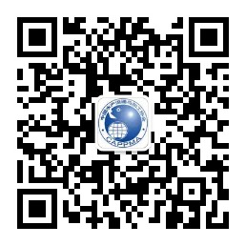
水产品信息周报
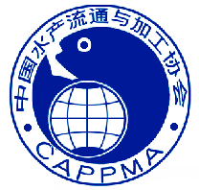
2018年第二十九期
（8月9日-8月16日）
中国水产流通与加工协会
电话：（010）85274842 传真：85274847 邮箱：zhangxinlei.hao@163.com

【质量安全】
国内：

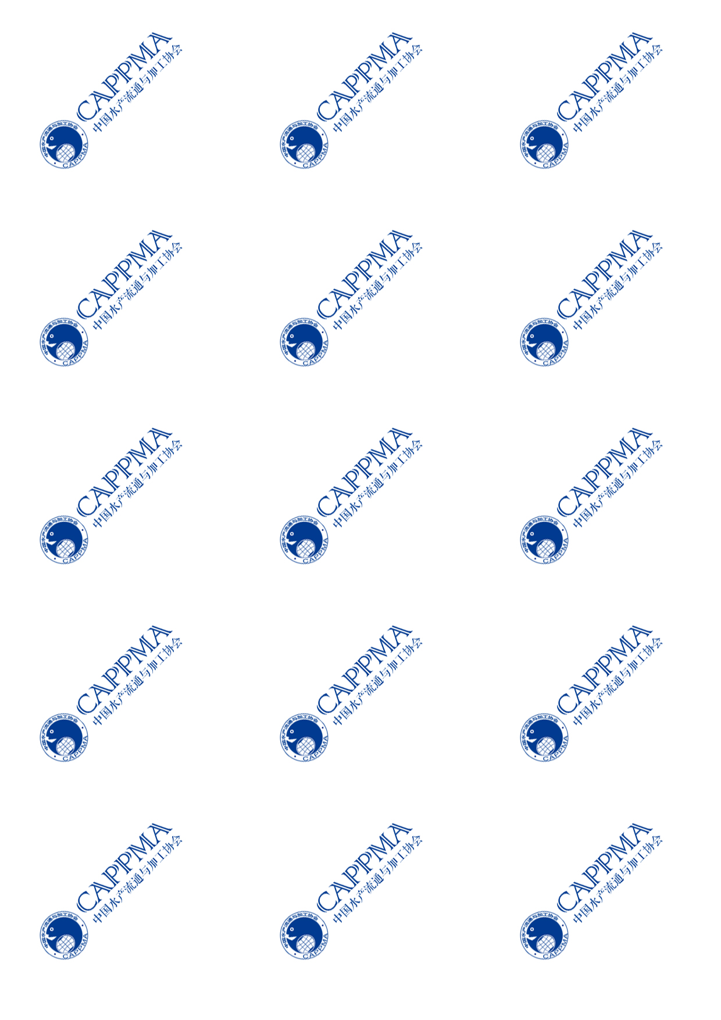
◎ 多地市场监管局发布水产品抽检不合格信息
◎ 香港海关检获316千克走私干鲍鱼 市值约190万元
◎ 深圳市消委会测试10款小龙虾：寄生虫未检出 出肉率差近3倍

国外：
◎ 美国议员要求对进口水产品加强检查
◎ 俄批准远东水域水产品捕捞固定配额 有效期为15年
◎ 新西兰发布新的贝类毒素警报

【贸易预警】
◎ 日本通报中国违反日本食品卫生法情况
◎ 美国自动扣留中国水产品情况
◎ 加拿大通报中国罐头产品不合格
◎ 西班牙通报中国出口冷冻虾温控不足

【市场流通信息】
◎ 智利确定73种农产品可在中国市场与美国竞争
◎ 越南7月份巴沙鱼对中国的出口额猛增
◎ 电子版已同期更新：中国水产流通与加工协会微信平台（请关注右上角二维码）

【质量安全】
国内：
多地市场监管局发布水产品抽检不合格信息
8月9日-8月16日，监测到市场监管总局及广东省、北京市、重庆市、广东惠州市、广东中山市、甘肃兰州市、河北石家庄市、江苏苏州市、湖北武汉市等9个省市市场监管局公布的23项水产品抽检不合格信息，涉及的水产品种类有鱼类、蟹类、虾类、贝类等，不合格项目主要有恩诺沙星、环丙沙星、氧氟沙星、脱氢乙酸、氯霉素、孔雀石绿、镉、菌落总数、挥发性盐基氮等。
序号 | 标识生产企业名称 | 被抽样单位名称 | 食品  名称 | 不合格项目 | 检验结果 | 标准值 | 发布单位
1 | / | 上海盒马网络科技有限公司武汉第一分公司 | 武昌鱼 | 恩诺沙星 | 241.5μg/kg | 两者之和≤100μg/kg | 武汉市武昌区食药监局
 |  |  |  | 环丙沙星 | 38.1μg/kg | 两者之和≤100μg/kg | 武汉市武昌区食药监局
2 | / | 吴中区木渎曲歌饭店 | 乌鳢 | 氧氟沙星 | 64.4μg/kg | 不得检出 | 苏州市食药监局
3 | 苏州杨大姐食品有限公司 | 苏州杨大姐食品有限公司 | 沼虾（大青虾-速冻生制品） | 脱氢乙酸 | 0.0557g/kg | 不得使用 | 苏州市食药监局（第33期）
4 | / | 北京家乐福商业有限公司四元桥店 | 母海蟹（活） | 镉(以Cd计) | 1.8 mg/kg | 0.5 mg/kg | 北京市食药监局
5 | / | 中山市南头镇远阳食品店 | 三文鱼 | 菌落总数 | 1.6×10⁵,1.0×10⁵,9.1×10⁴,6.0×10⁴,7.0×10⁴CFU/g | n=5，c=2，m=50000CFU/g，M=100000CFU/g | 中山市食药监局
6 | / | 中山市南头镇远阳食品店 | 北极贝 | 菌落总数 | 9.8×10⁴,1.0×10⁵,9.2×10⁴,5.0×10⁴,4.1×10⁴CFU/g | n=5，c=2，m=50000，M=100000 | 中山市食药监局
7 | / | 中山市南头镇远阳食品店 | 希鲮鱼（鲱鱼，多春鱼籽） | 菌落总数 | 1.1×10⁵,1.2×10⁵,1.1×10⁵,9.9×10⁴,9.7×10⁴CFU/g | n=5，c=2，m=50000，M=100000 | 中山市食药监局
8 | / | 中山市新成海港大酒楼有限公司 | 山坑鲩鱼 | 氯霉素 | 0.38μg/kg | 不得检出 | 广东省食药监局
9 | / | 中山市南海渔村大酒楼 | 鲩鱼 | 孔雀石绿 | 2.52μg/kg | 不得检出 | 广东省食药监局
10 | / | 重庆永辉超市有限公司万盛区民盛分公司 | 黄颡鱼 | 孔雀石绿（孔雀石绿及其代谢物隐色孔雀石绿残留量之和） | 0.88μg/kg | 不得添加 | 重庆市食药监局
11 | / | 武隆区伟发水产品经营部 | 草鱼 | 孔雀石绿（孔雀石绿及其代谢物隐色孔雀石绿残留量之和） | 8.6μg/kg | 不得添加 | 重庆市食药监局
12 | / | 城关区北面滩天香楼海鲜酒家 | 黄颡鱼（活） | 孔雀石绿 | 11.1μg/kg | 不得检出 | 兰州市食药监局
13 | / | 高邑县美源购物广场 | 鲫鱼 | 孔雀石绿 | 2.3μg/kg | 不得检出 | 石家庄市食药监局
14 | / | 河北永辉超市有限公司裕华分公司 | 鮰鱼（清江鱼） | 恩诺沙星（恩诺沙星和环丙沙星之和） | 259.7μg/kg | ≤100μg/kg | 石家庄市食药监局
15 | / | 石家庄市栾城区天阳超市有限公司 | 鮰鱼（清江鱼） | 恩诺沙星（恩诺沙星和环丙沙星之和） | 530.9μg/kg | ≤100μg/kg | 石家庄市食药监局
16 | / | 信誉楼百货有限公司 | 鲟鱼 | 恩诺沙星（恩诺沙星和环丙沙星之和） | 494.4μg/kg | ≤100μg/kg | 石家庄市食药监局
17 | / | 鹿泉区兰秀水产品商行 | 大菱鲆（多宝鱼） | 恩诺沙星（恩诺沙星和环丙沙星之和） | 239μg/kg | ≤100μg/kg | 石家庄市食药监局
18 | / | 鹿泉区建华水产店 | 鲈鱼 | 恩诺沙星（恩诺沙星和环丙沙星之和） | 589.6μg/kg | ≤100μg/kg | 石家庄市食药监局
19 | / | 鹿泉区国贞水产店 | 鲫鱼 | 孔雀石绿 | 1.67μg/kg | 不得检出 | 石家庄市食药监局
20 | 宁波铭真农业开发有限公司 | 锦江麦德龙现购自运有限公司芜湖弋江商场 | 小黄花鱼 | 恩诺沙星（以恩诺沙星与环丙沙星之和计） | 248 μg/kg | ≤100μg/kg | 市场监管总局
21 | / | 广州百佳超级市场有限公司天河都市广场分店 | 小黄花鱼 | 挥发性盐基氮 | 37.7mg/100g | ≤30mg/100g | 市场监管总局
22 | / | 惠州市惠城区山记水产批发行 | 栉江珧（带子） | 氯霉素 | 0.16μg/kg | 不得检出 | 惠州市食药监局
23 | / | 惠州市惠城区山记水产批发行 | 贻贝（青口） | 氯霉素 | 0.421μg/kg | 不得检出 | 惠州市食药监局

香港海关检获316千克走私干鲍鱼 市值约190万元
香港海关在文锦渡管制站检获约316千克怀疑走私干鲍鱼，估计市值约一百九十万元。目前4人被捕。案件仍在调査中，被捕人士现正保释候査。走私属严重罪行，根据《进出口条例》，任何人输入或输出未列舱单货物，一经定罪，最高可被判罚款二百万元及监禁七年。
详情参见：http://hk.szhk.com/2018/08/15/283001433520837.html
来源：深港在线

深圳市消委会测试10款小龙虾：寄生虫未检出 出肉率差近3倍
深圳市消费者委员会联合该市福田区消费者委员会，委托深圳市品质消费研究院开展了小龙虾比较试验，用试验数据给消费者答疑解惑。前期调查显示，20%的消费者担心小龙虾含重金属，19%的消费者关注小龙虾是否新鲜，关注小龙虾是否有寄生虫和兽药残留的消费者均为18%，另外15%消费者则关心小龙虾的价格。试验结果显示，10款小龙虾中寄生虫、兽药残留、微生物、罂粟碱指标均符合食品安全国家标准要求，但出肉率差异较大，文和友样品出肉率最高，猫爷招牌油焖虾出肉率最低，虾肉净含量差近3倍，8款小龙虾样品均检出微量重金属元素和砷，但远低于标准限量，标称文和友、靓靓蒸虾的两款小龙虾重金属未检出。
详情参见：http://www.ccn.com.cn/html/quanweipuguang/2018/0815/361773.html
来源：中国消费网

国外：
美国议员要求对进口水产品加强检查
为进口更多安全的水产品，美国路易斯安那州两名共和党参议员提交了一项法案并获得通过，该法案将增加美国食品药物监督管理局310万美元的类似检测方面的预算。Terrebonne和Lafourche的捕虾业者及其他州的同行业者推动了该法案的实施。捕虾业者长期以来一直抱怨由于没有相应的检测，含有违禁抗生素的虾类食品流入美国。
详情参见：http://www.seafare.com.cn/seafoodnews/4799
来源：中国国际渔业博览会

俄批准远东水域水产品捕捞固定配额 有效期为15年
俄渔业协会批准了远东水域水产品捕捞固定配额，有效期为15年。实施固定配额的水产品品种包括明太鱼、太平洋鲱鱼、螃蟹、鲽鱼和鳕鱼等。渔业协会表示，将固定配额有效期定为15年的做法，有利于实现产业稳定和吸引长期投资。为鼓励沿海捕捞作业和提高国内市场供应量，自2019年起，根据俄渔业法修订案，渔民可在单一水域自行选择捕捞品种，如能向本国回运生鲜或冰鲜捕捞水产品，将额外获得20%的补充配额。
详情参见：http://spzx.foods1.com/show_2735232.htm
来源：第一食品网

新西兰发布新的贝类毒素警报
8月13日，新西兰发布了一项公共卫生警告，禁止在整个岛屿湾收集贝类，范围从维基角到布雷特角。MPI还扩大了对在Taranaki、Waikato、Wanganui、Manawatu和Horowhenua地区北岛西海岸收集贝类的公共卫生警告。警报从怀卡托港向南延伸到福克斯顿海滩的马纳瓦图河，还包括Aotea和Kawhia港口，但不包括怀卡托港。对从群岛湾地区采集的贝类样本进行的常规测试显示，麻痹性贝类毒素水平超过了新西兰规定的0.8毫克/千克的安全限度。任何食用该地区贝类的人都有可能患病。
详情参见：http://www.foods1.com/news/2735244
来源：第一食品网

【贸易预警】
日本通报中国违反日本食品卫生法情况
8月16日，日本厚生劳动省更新输日食品违反日本食品卫生法情况，通报中国4批次水产品不合格。具体信息如下：
日期 | 品 名 | 制造者 | 不合格内容 | 检疫所 | 措施状況 | 备考
8-3 | 其他贝类加工品：蛤蜊（BRANCHED SHORT NECKED CLAM MEAT) | LIAonING ANDE FOODSTUFF CO.,LTD | 扑草净 0.07ppm | 神戸二課 | 废弃、退货等（全量保管） | 命令检查
8-11 | 加热后摄食冷冻食品（冻结前加热）：白烤鳗鱼 | FOSHAN CITY SHUNDE SINSHUN EEL ROASTING CO.,LTD | 大肠菌群阳性 | 福岡 | 废弃、退货等（全量保管） | 自主检查
8-16 | 无加热摄食冷冻食品：冷冻水煮调味鱿鱼（BOILED SEASonED LOLIGO SQUID) | QINGDAO TWINS FOOD CO.,LTD. | 大肠菌群阳性 | 神戸 | 废弃、退货等（全量保管） | 监控检查
8-16 | 无加热摄食冷冻食品：冷冻鳗鱼制品（FROZEN ConGER EEL） | ZHOUSHAN HonGCHEN SEA FOOD CO.,LTD | 大肠菌群阳性 | 神戸 | 废弃、退货等（全量保管） | 监控检查
详情参见：https://www.mhlw.go.jp/english/topics/importedfoods/index.html
来源：日本厚生劳动省官方网站

美国自动扣留中国水产品情况
近期，美国更新进口预警措施（import alert），对中国多种水产品实施自动扣留。具体信息如下：
预警编号 | 发布日期 | 地区 | 企业名称 | 产品名称 | 项目
16-124 | 2018-8-14 | 广东 | FOSHAN CITY SHUNDE DISTRICT YANG SEI SEAFOODS CO., LTD. | 鳗鱼 | 氨基甲苯咪唑
16-127 | 2018-8-14 | 浙江 | Ningbo Jiuzhou Food Co., Ltd. | 虾 | 氯霉素
16-127 | 2018-8-14 | 广东 | Shantou Dongtao Trade Co., Ltd | 虾 | 氯霉素
16-127 | 2018-8-14 | 广东 | Yelin Frozen Seafood Company | 虾 | 氯霉素
16-127 | 2018-8-14 | 浙江 | Zhoushan Guotai Fisheries Co., Ltd. | 虾 | 氯霉素
详情参见：https://www.accessdata.fda.gov/cms_ia/importalert_29.html
来源：美国食品药品管理局

加拿大通报中国罐头产品不合格
近期，加拿大食品检验局更新强制检查清单列表，通报中国一家企业罐头产品不合格。具体通报情况如下：
产品类型 | 生产商 | 产品 | 不合格原因 | 强制检查日期 | 最近一次退货日期 | 包装容器描述
罐头 | RONGCHENG HUIYING FOODS CO. LTD (264309) | 所有产品 | 净重测定 | 2018-8-1 | 2018-8-8 | 鱼制品  圆形罐头
详情参见：http://www.inspection.gc.ca/active/netapp/fishpoi/mil/ialresultse.aspx?lang=e&flastupdate=2016/10/30&fprocessor=RONGCHENG%20HUIYING%20FOODS%20CO.%20LTD%20(264309)
来源：加拿大食品检验局

西班牙通报中国出口冷冻虾温控不足
西班牙通过欧盟食品饲料类快速预警系统通报中国出口冷冻虾温控不足。具体通报信息如下：
通报时间 | 通报国 | 通报产品 | 编号 | 通报原因 | 销售状态/采取措施 | 通报类型
2018-8-8 | 西班牙 | 冷冻虾 | 2018-2267 | 温控不足 | 产品未在市场销售/未被授权进口 | 拒绝入境通报
详情参见：https://webgate.ec.europa.eu/rasff-window/portal/?event=notificationsList&StartRow=101
来源：欧盟食品饲料类快速预警系统

【市场流通信息】
智利确定73种农产品可在中国市场与美国竞争
智利发布的分析报告显示，智利有73种农产品可以在中国市场与美国进行竞争，包括核桃、三文鱼、葡萄干、龙虾、苹果、蓝莓、无须鳕、猪肉、冷冻草莓、新鲜奶酪等。智利外交部国际经济关系总司表示，中国宣布对部分美国产品加征关税，而智利许多产品可以零关税进入中国市场。在此基础上，智利有73种农产品潜力较大，可以在中国市场与美国进行竞争。
详情参见：http://www.br-cn.com/news/nm_news/20180808/113526.html
来源：南美侨报网

越南7月份巴沙鱼对中国的出口额猛增
据越南水产品出口商加工商协会最新公布的数据显示，2018年前7个月，越南巴沙鱼的出口额达到11.8亿美元，同比增幅高达20%。仅在7月份，越南就出口了1.82亿美元的巴沙鱼，同比增长13.5%。其中，阿联酋增长133.5%，中国增长45.2%，东盟增长36.5%。中国仍然是越南巴沙鱼最大的进口国，前7个月的进口额为2.9亿美元，占越南巴沙鱼出口量的25%。
详情参见：http://spzx.foods1.com/show_2735352.htm
来源：第一食品网

